**India – Rajasthan**

**csoportos körutazás magyar idegenvezetővel**

**2024. november 8 – 18., 2025. január 15 – 25.**

(9 éjszaka)

**1.099.000 Ft-tól/fő**

* 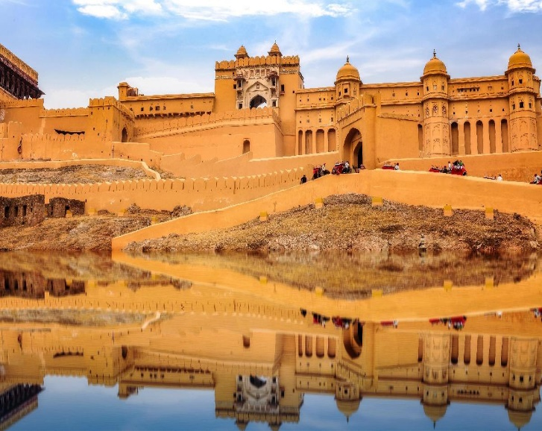**Udaipur**
* **Ranakpur**
* **Jodhpur**
* **Pushkar**
* **Jaipur**
* **Abhaneri**
* **Fatehpur Sikri**
* **Agra**
* **Delhi**

**A részvételi díj az alábbi szolgáltatások árát tartalmazza:** utazás repülőgéppel, átszállással Budapest – Delhi – Budapest útvonalon, valamint belföldi repülőjárattal Delhi – Udaipur útvonalon, turista osztályon, 1 db feladott poggyásszal, a körutazás során légkondicionált autóbusszal, 9 éjszakai szállás helyi ötcsillagos szállodák kétágyas szobáiban, félpanzióval, a leírás szerinti programok és kirándulások a szükséges belépőkkel, magyar idegenvezető.

**A részvételi díj nem tartalmazza:** vízumdíj,borravalók,baleset-, betegség- és poggyászbiztosítás, útlemondási biztosítás, borravalók.

**További részletekről érdeklődjék irodánkban!**